- 網頁設定
3.4 請假批核
3.4.1 開啟『TAMS』計糧系統

3.4.2在工具列按『網頁設定』按鈕

3.4.3設定畫面顯示
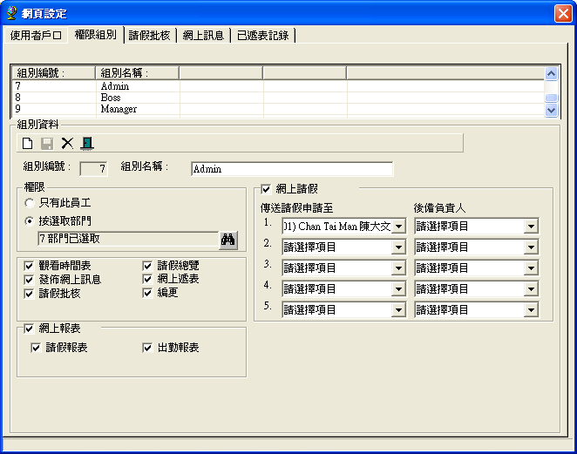

3.4.4選擇『請假批核』
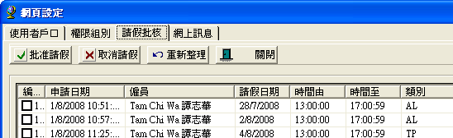

3.4.5『批准請假』
3.4.5.1剔選要批准的內容
3.4.5.2按『批准請假』
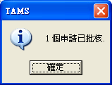

3.4.6『取消請假』
3.4.6.1剔選要取消的內容
3.4.6.2按『取消請假』
